Colegio El Prado
Profesor: Nicolás Núñez Cofré
Curso: Tercero Medio
Asignatura: Historia, Geografía y Ciencias Sociales

Guía N°1
Economía y Sociedad

Objetivo:

- Comprender los componentes y dinámicas del sistema económico, considerando la importancia de la ciudadanía como agente de consumo responsable.

Instrucciones:

- Lea atentamente la prueba antes de responder lo solicitado.
- Complete las actividades presentadas a continuación con lápiz azul o negro.
- Las preguntas de selección múltiple se contestan en esta hoja de respuestas, marcando con una X la alternativa correcta.
- El corrector sólo será permitido para las respuestas de desarrollo.
- La prueba debe ser entregada al profesor al finalizar la clase.
- Consta de 80 minutos para el desarrollo de la prueba.
- La prueba debe ser realizada de manera individual. Si es sorprendido copiando, el profesor estará autorizado a retirar inmediatamente la prueba y tomar las medidas pertinentes según el Reglamento de Evaluación.

Nombre: ______________________________ Curso: _________ Fecha: ____________
I.- En base a lo trabajado en clases, a sus conocimientos adquiridos durante su formación académica y a su experiencia personal, responda reflexivamente las siguientes preguntas.
APLICACIÓN (6 PTS)
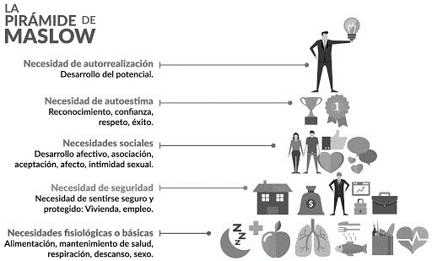
De acuerdo a la imagen, analice en que sentido su vida cotidiana necesita de los 5 niveles de necesidades según la pirámide del economista de Maslow. Para realizar la reflexión, puede utilizar ejemplos personales en cada uno de los niveles.

